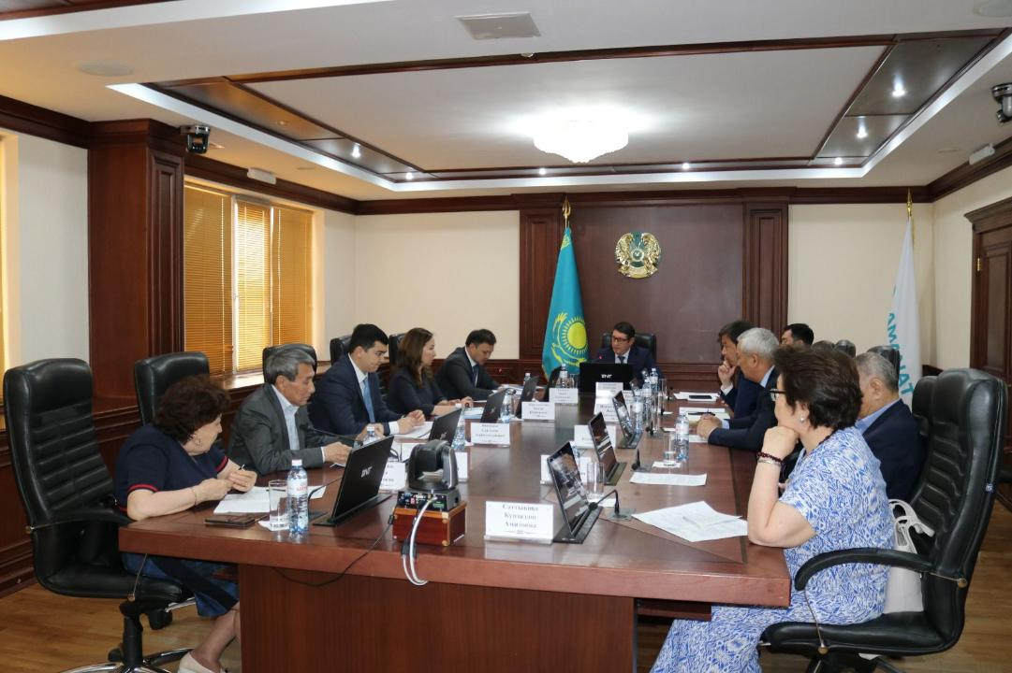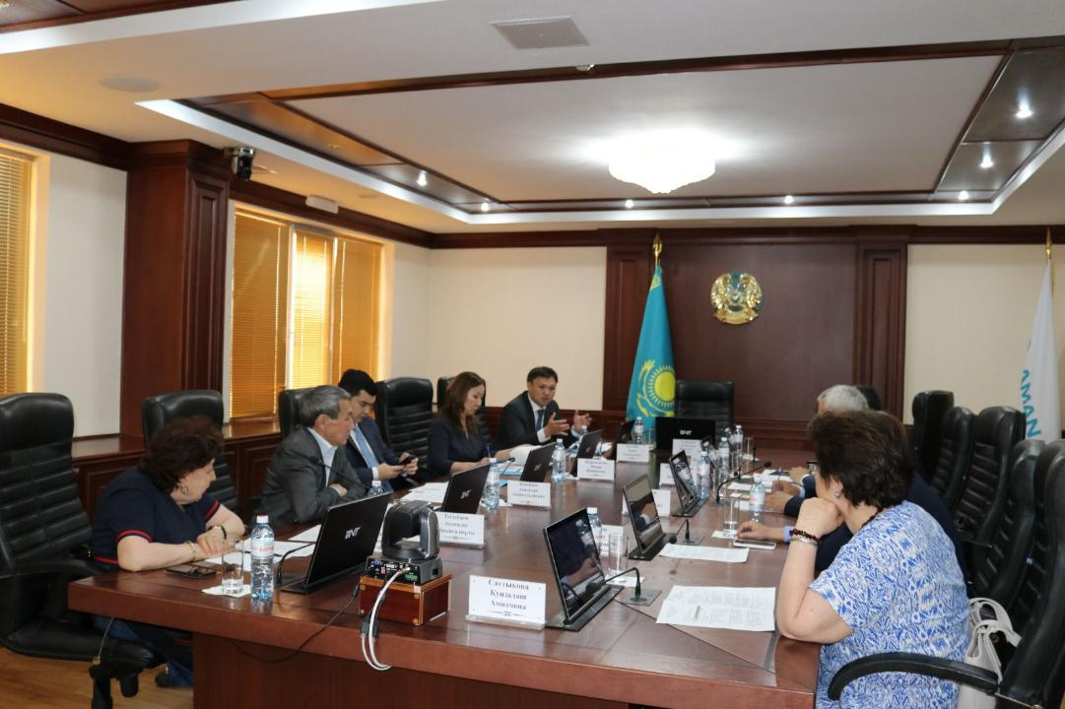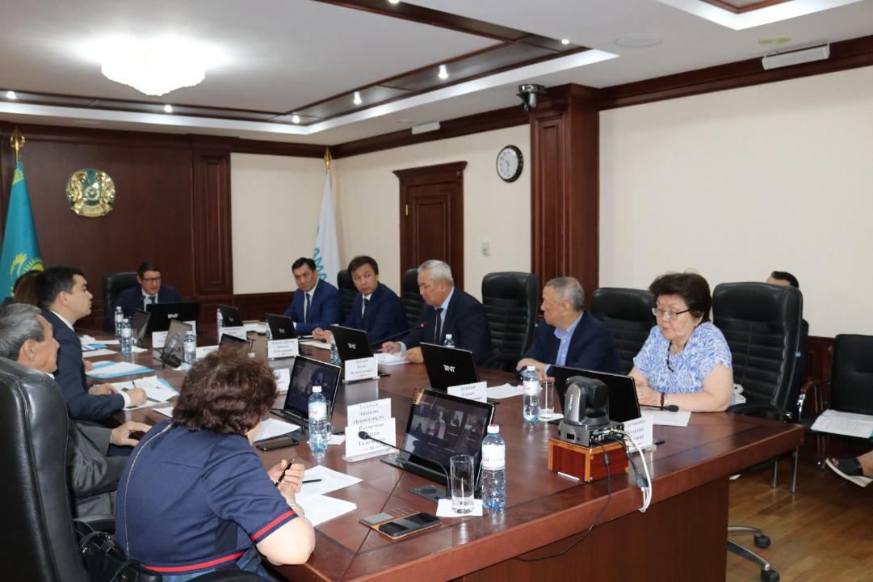ҚР Энергетика министрлігінде Қоғамдық кеңестің қатысуымен
жер қойнауын пайдаланушылардың ҒЗТКЖ-ға және қазақстандық кадрларды оқытуға арналған 1% қаражатын пайдаланудың тиімділігі талқыланды

ҚР Энергетика министрлігінде энергетика министрі Алмасадам Сәтқалиевтің, Министрлік басшылығының, департаменттер мен ведомстволық бағынысты ұйымдар басшыларының, сондай-ақ ҚР Ғылым және жоғары білім министрлігі Ғылым комитетінің төрағасы Дархан Ахмед-Закидің қатысуымен Отын-энергетикалық кешен мәселелері жөніндегі қоғамдық кеңестің (ҚК) кезекті отырысы өтті.

Отырыс барысында ҚР энергетика вице-министрі Асхат Хасеновтің
2018-2022 жылдар аралығында жер қойнауын пайдаланушылардың ҒЗТКЖ және қазақстандық кадрларды оқытуға арналған 1% қаражатын пайдаланудың тиімділігі туралы баяндамасы тыңдалды.

Асхат Хасенов Мемлекет басшысы Қасым-Жомарт Кемелұлы Тоқаевтың 2022 жылғы 5 қаңтардағы тапсырмасына сәйкес министрлік жанындағы салалық ғылыми-техникалық кеңесті (ҒТК) құру арқылы ғылыми-зерттеу және тәжірибелік-конструкторлық жұмыстарды (ҒЗТКЖ) қаржыландырудың жаңа тетігін әзірлеу қажеттілігі туралы айтты. ҒТК-ға мынадай функциялар:
- ҒЗТКЖ жүргізу үшін энергетика саласының бірыңғай басым бағыттарын қалыптастыру және өзектілендіру;
- барлық жер қойнауын пайдаланушылардың ҒЗТКЖ қаржыландыруға жоспарланатын ғылыми зерттеулерін келісу және олар бойынша ұсынымдар әзірлеу;
- барлық жер қойнауын пайдаланушылардың ҒЗТКЖ жобаларын іске асыру барысы туралы аралық және қорытынды есептерін қабылдау бекітілетін болады.

ҒТК негізгі міндеттерінде көмірсутектер, уран өндіру, атом энергетикасы, ақпараттық технологиялар және т.б. салаларындағы жобаларды қарау көзделетін болады. Бұл ретте, ҚР Энергетика министрі ҒТК отырыстарында қаралатын жер қойнауымен байланысты емес арнайы техникалық опцияларды әзірлеу қажеттілігі туралы атап өтті.

Сонымен қатар Асхат Хасенов ҚР Энергетика министрінің 2018 жылғы
15 мамырдағы №185 және ҚР Білім және ғылым министрінің 2018 жылғы
17 мамырдағы № 211 бірлескен бұйрығымен бекітілген Алдыңғы жылдың қорытындылары бойынша жер қойнауын пайдаланушының көмірсутектерді және (немесе) уранды өндіру кезеңінде өндіру үшін шеккен шығындарының бір пайызы мөлшерінде қазақстандық кадрларды оқытуды қаржыландыру қағидаларының жаңа редакциясында көзделген жаңашылдыққа қатысты ақпарат берді.
Жоғарыда көрсетілген қағидаларға мынадай өзгерістер енгізілді:
- келісімшарттық міндеттемелерді орындау шеңберінде қаржыландыруға арналған тізбелер бағыттары кеңейтілген, атап айтқанда техникалық және кәсіптік, орта білімнен кейінгі, жоғары және жоғары оқу орнынан кейінгі білім алушылардың кәсіптік тәжірибеден өтуіне, оның ішінде дуальды оқытуға қаражат бағыты енгізілген;
- халықтың әлеуметтік осал топтарын (ХӘОТ) оқытуға қаржыландырудың жалпы көлемінің 30% мөлшерінде міндетті ең төменгі шегі белгіленіп,
ХӘОТ тізімі кеңейтілген, атап айтқанда: бір немесе екі ата-анасы мүгедек болып табылатын адамдар; мүгедек балалары бар немесе оларды тәрбиелеп отырған отбасылар; денсаулық саласындағы уәкілетті орган бекітетін аурулардың тiзбесiнде келтірілген кейбiр созылмалы аурулардың ауыр түрлерiмен ауыратын адамдар енгізілген;
- қазақстандық кадрларды оқытуды қаржыландыру бойынша берешекті мемлекеттік бюджетке міндетті өтеу көзделген;
- қазақстандық кадрларды мемлекеттік аттестаттаудан, институционалдық немесе мамандандырылған аккредиттеуден өткен білім беру ұйымдарында оқыту туралы талап белгіленген;
- мемлекеттік білім беру ұйымдарының материалдық-техникалық базасын жақсарту үшін қажетті жұмыстар мен қызметтерді сатып алуға қаражат жіберу көзделген. Алдағы уақытта жер қойнауын пайдаланушы келісімшарттық міндеттемелерді орындау шеңберінде қаражатты ғимараттар мен құрылыстарды салуға, күрделі және ағымдағы жөндеу жұмыстарына, сондай-ақ олармен байланысты көрсетілетін қызметтерге жібере алады.

Саланың кадрлық әлеуетін дамыту, атап айтқанда кадрлық резервті қалыптастыру және қазақстандық және шетелдік мұнай өндіруші компанияларда жұмыс істейтін сала үшін жас мамандардың әлеуетін дамыту мәселесі бойынша Қоғамдық кеңестің мүшесі, «Мұнай-газ кешенінің ардагерлері» РҚБ бас директоры Анатолы Тегісбаев өз пікірін білдірді. Ол еліміздің колледждерінде, жоғары оқу орындарында кәсіптік оқыту бағдарламаларына мұқият талдау жүргізу, сондай-ақ ірі жобаларда басшылар ретінде қазақстандық мамандарды тағайындау туралы ұсынымын айтты.
Сонымен қатар Қоғамдық кеңестің отырысында министрліктің
2024-2026 жылдарға арналған бюджеттік бағдарламаларының жобалары және 2022 жылға арналған бюджеттің атқарылуы, сыбайлас жемқорлық тәуекелдерін ішкі талдау қорытындылары тыңдалды.

ҚР Энергетика министрлігінің баспасөз қызметі

